Akromioklavikularled – Artros, utredning

Förändringar i denna version
Reviderad text under rubrik Inför undersökning – Detektor.

Metodbok Konventionell röntgen
Gemensam rutin för att utföra undersökning på ett säkert och enhetligt sätt.

Inför undersökningen
Frågeställning | - Artros  - Utredning
Strålskydd | Strålskydd vid undersökningar och behandlingar med röntgenstrålning
Arbetsplats  Avstånd detektor | Adora  T3  110 cm
Detektor | Potter utan raster
Bildtagning | - Frontal

Bildtagning
Frontal | Patienten med dorsalsidan emot detektorn/bildplattan.  Patienten något bakåtlutad alternativt vinkla röret 10–15° kaudalt.  Aktuell arm hänger ned.  Centrera på aktuell akromio-klavikularled.  Kriterier:  Ledspringan ska avbildas.  Processus coracoideus (korpnäbbsutskottet) ska vara synligt.  Rak bild.  Övre bländarkant strax utanför huden.  Synlig sidomarkering. | Frontal höger  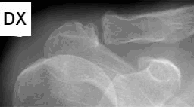  Frontal vänster  